السيد الأستاذ الدكتور/نائب رئيس الجامعة لشئون خدمة المجتمع وتنمية البيئة

تحية طيبة.....وبعد
أرفع لمعاليكم تقرير ربع سنوي عن الأنشطة التي قامت بها وكالة الكلية لشئون خدمة المجتمع وتنمية البيئة والتى تم عملها خلال الفترة من 1/10/2023 وحتى 31/12/2023.
وتفضلوا بقبول فائق الاحترام،،،،
وكيل الكلية لشئون خدمة
المجتمع وتنمية البيئة

ا.د\نور الهدى مصطفى

تقرير ربع سنوى عن أنشطة وكالة كلية التمريض
لشئون خدمة المجتمع وتنمية البيئة فى الفترة من
1\10\2022 حتى 31\12\2022
ملاحظات | الفئة المستهدفة | مسئول التنفيذ | مكان التنفيذ | تاريخ التنفيذ | إسم النشاط | م
 | طلاب كلية التمريض | وحدة الامن و السلامة | قاعة الدور الثاني  كلية التمريض | 17/ 10/ 2023 | ورشة عمل بعنوان " ارشادات الامن و السلامة و ادارة الازمات و الكوارث بالكلية | 9
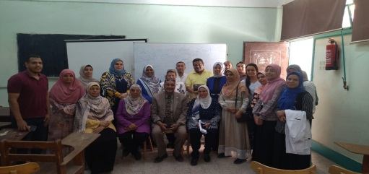 | طلاب كلية التمريض | وحدة الامن و السلامة | قاعة الدور الثاني  كلية التمريض | 17/ 10/ 2023 | ورشة عمل بعنوان " التغير المناخي وكيفية التعامل مع الزلازل " | 10
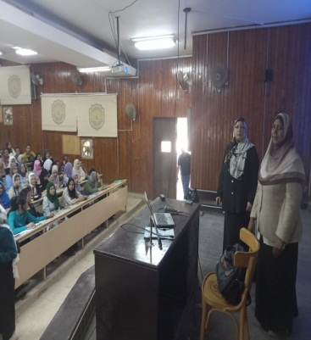 | كلية التربية النوعية بجامعة سوهاج | وكالة الكلية لشئون خدمة المجتمع بالتنسيق مع رعاية الشباب | مدرج كلية التربية النوعية | 30/ 10/ 2023 | ندوة تثقيفية عن التوعية بالصحة الانجابية ومخاطر الزيادة السكانية لطلاب | 11
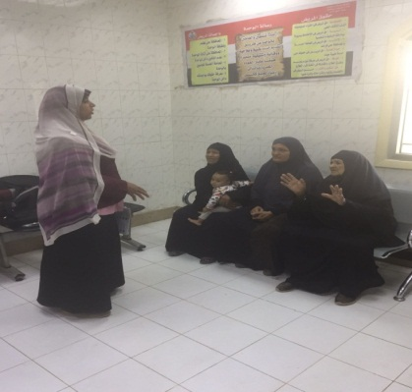 | اهالي و شباب نجع حامد | وكالة الكلية لشئون خدمة المجتمع بالتنسيق مع رعاية الشباب | للوحدة طب الأسرة بنجع حامد مركز ساقلتة بمحافظة سوهاج | 8\ 11\ 2023 م | القافلة الطبية مع وفد من الاطباء ذات التخصصات المختلفة | 12
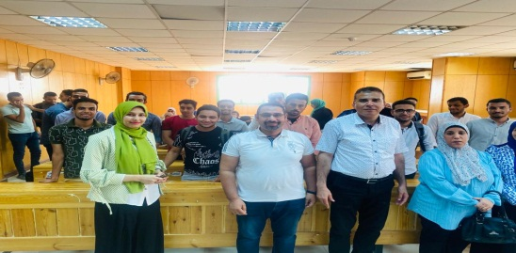 | طلاب بكلية الحاسبات والمعلومات بجامعة سوهاج | وكالة الكلية لشئون خدمة المجتمع بالتنسيق مع رعاية الشباب | أقيمت بكلية الحاسبات والمعلومات بجامعة سوهاج | 9/11/2023 م | الندوة التوعوية عن الإسعافات الأولية والتي أقيمت بكلية الحاسبات والمعلومات بجامعة سوهاج | 13
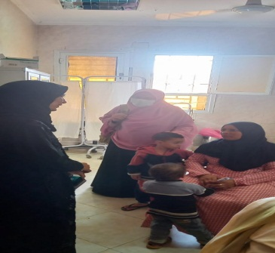 | اهالي و امهات قرية سلاموني | وكالة الكلية لشئون خدمة المجتمع بالتنسيق مع رعاية الشباب | الوحدة الصحية بقرية السلاموني مركز أخميم (محافظة سوهاج) | 9\11\2023 | القافلة الطبية لكلية الطب البشري والطب البيطري و كلية | 14
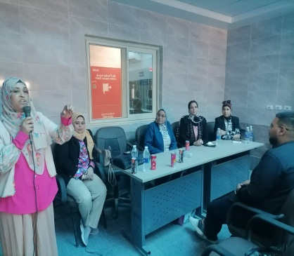 | اهالي وشباب قرية أم دوما مركز طما | وكالة الكلية خدمة المجتمع بالتنسيق مع رعاية الشباب | - الوحدة الصحية بقرية أم دوما مركز طما بمحافظة سوهاج. | 12/11/2023 م | الندوة التوعوية عن الصحة الإنجابية والفحص الذاتي للثدي والتغذية السليمة للأم ومشاكل سن المراهقة | 15
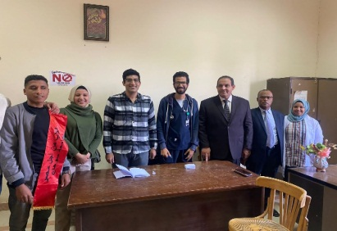  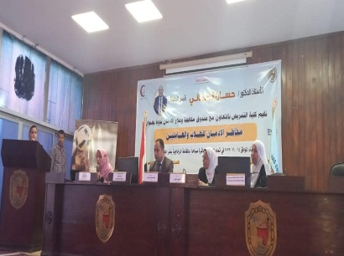 | للطلاب والعاملين بكلية التمريض جامعة سوهاج | وكالة الكلية لشئون خدمة المجتمع بالتنسيق مع رعاية الشباب | القاعة الزجاجية جامعة سوهاج | 14/11/2023 م | ندوة توعية عن الإدمان | 16
 | للطلاب والعاملين بكلية التجارة | وكالة الكلية لشئون خدمة المجتمع بالتنسيق مع رعاية الشباب | مبنى كلية التجارة جامعة سوهاج | 4-5-6/12/2023 م | القافلة الطبية من ضمن فاعليات مشروع (اطمن عليك) | 17
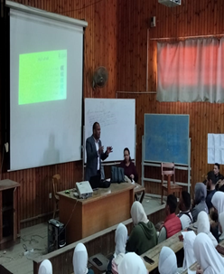 | طلاب المعهد وطلاب الكلية | وكالة الكلية لشئون خدمة المجتمع بالتنسيق مع رعاية الشباب | مدرج كلية التمريض | 5/12/2023 م | ورشة عمل من ضمن فاعليات مشروع (موده) لتأهيل الشباب المقبل على الزواج | 18

